Министерство цифрового развития, связи и массовых коммуникаций Российской Федерации федеральное государственное бюджетное образовательное учреждение высшего образования «Сибирский государственный университет телекоммуникаций и информатики» (СибГУТИ)

42.03.01 Реклама и связи с общественностью

Реклама и связи с общественностью в социальной и коммерческой сферах

(очная форма обучения)

**ОТЧЕТ ПО ПРОИЗВОДСТВЕННОЙ ПРАКТИКЕ**

Тип практики: преддипломная практика

в ООО «Антвист-Н»

**ТЕМА ИНДИВИДУАЛЬНОГО ЗАДАНИЯ**

Рекламные коммуникации в социальных сетях как инструмент продвижения образовательных брендов.

Выполнил:

студент института ИВТ /Т.В.Долгов/

группы ГР-91 *(подпись) (ФИО)*

Выполнил:

Руководитель практики от профильной

организации /А.С.Куропятник/

*(подпись) (ФИО)*

«31» мая 2023 г.

Проверил:

Руководитель практики от СибГУТИ / Н.Л.Микиденко/

*(подпись) (ФИО)*

«31» мая 2023 г.



отметка _________________________ «____» ________ 2023 г.

Новосибирск 2023

**План-график проведения практики**

Производственной практики

*вид практики*

Долгова Тараса Владиславовича

*Фамилия Имя Отчество студента*

института ИВТ , курса 4 , гр. ГР-91

Направление: 42.03.01 Реклама и связи с общественностью

Направленность (профиль)/ специализация: Реклама и связи с общественностью в социальной и коммерческой сферах

Место прохождения практики ООО «Антвист-Н»

Объем практики: 324/9 часов/ЗЕ

Тип практики: преддипломная

Срок практики с «17» апреля 2023 г.

по «31» мая 2023 г.

Содержание практики:

Тема индивидуального задания практики Разработка рекламной кампании для сети ресторанов «ХочуПури»

| Наименование видов деятельности | Дата  (начало – окончание) |
| --- | --- |
| Организационное собрание. Знакомство с программой производственной практики. Структура ВКР. Основные требования к содержанию и оформлению. Знакомство с предприятием, его спецификой, сферой деятельности  Инструктаж по технике безопасности и охране труда  Разработка и обсуждение содержания ВКР | 17.04-22.04.2023 |
| Работа по заданию на ВКР | 24.04-20.05.2023 |
| Представление результатов практики руководителю практики от предприятия | 22.05-27.05.2023 |
| Обобщение результатов преддипломной практики. Подготовка отчетных документов. Конференция по итогам практики. Зачет с оценкой | 29.05-31.05.2023 |

В соответствии с рабочей программой практики

Руководитель практики от профильной

Организации /Куропятник А.С /

«17» апреля 2023 г. *(подпись) (ФИО)*

Руководитель практики от СибГУТИ / Микиденко Н.Л /

«17» апреля 2023 г. *(подпись) (ФИО)*

С планом-графиком ознакомлен _____________________________________________

«17» апреля 2023 г. *(подпись) (ФИО)*

**Отзыв о работе студента**

| Долгова Тараса Владиславовича |
| --- |
| *(ФИО студента)* |
|  |

Программа преддипломной практики выполнена в полном объеме. Представлен замысле работы. Проработаны теоретические вопросы рекламных технологий продвижения товаров и услуг. Проведен анализ предприятия и конкурентной среды. С компанией согласован проект рекламной кампании для сети ресторанов «ХочуПури». Программ преддипломной практики выполнена в полном объеме. Оценка – отлично.

Уровень освоения компетенций

|  |  | |
| --- | --- | --- |
| Компетенции | | Уровень сформированности  компетенций |
| *ОПК-7. Способен учитывать эффекты и последствия своей профессиональной деятельности, следуя принципам социальной ответственности* | |  |
| *ПК-1 Способен применять в профессиональной деятельности основные технологические решения, технические средства, приемы и методы онлайн и оффлайн*  *коммуникаций* | |  |
| *ПК-3 Способен осуществлять разработку и реализацию индивидуального и (или) коллективного проекта в сфере рекламы и связей с общественностью* | |  |
| *ПК-4 Способен организовывать и осуществлять маркетинговые исследования* | |  |

Руководитель практики от СибГУТИ:

Доцент кафедры СКТ _____________________ / Н.Л.Микиденко /

*должность руководителя практики подпись ФИО руководителя практики*

«31» мая 2023 г

Содержание

Глава 1. Рекламные технологии в продвижении ресторанного бизнеса

* 1. Характеристика рекламных технологий
  2. Рекламные технологии в продвижении ресторанного бизнеса

Глава 2. Анализ предприятия

2.1. Анализ сети ресторанов «ХочуПури»

2.2. Анализ конкурентной среды предприятия

Глава 3. Рекламная кампания для сети ресторанов «ХочуПури»

Заключение

Список литературы

Приложение

**Введение**

**Актуальность темы.** В настоящее время конкуренция в ресторанном бизнесе высока, и компании вынуждены применять все более сложные маркетинговые стратегии для привлечения клиентов. Реклама является одним из ключевых инструментов маркетинга, и эффективная рекламная кампания может значительно увеличить популярность и прибыльность бизнеса.

"Разработка рекламной кампании для сети ресторанов "ХочуПури" обусловлена необходимостью продвижения услуг ресторанов на рынке, увеличения узнаваемости бренда и привлечения новых клиентов.

Кроме того, разработка рекламной кампании может быть полезна не только для компании "ХочуПури", но и для других ресторанов и компаний, которые также ищут способы продвижения своих услуг и товаров. В результате, данная работа имеет практическую значимость и, может быть, полезна для различных участников рынка ресторанного бизнеса.

**Объект исследования** является сеть ресторанов "ХочуПури", включающая несколько ресторанов с различным ассортиментом блюд и размещенных в разных городах. Основное направление деятельности сети — это предоставление услуг по приготовлению и продаже блюд грузинской кухни.

В рамках исследования будут рассмотрены особенности функционирования сети ресторанов "ХочуПури", ее сильные и слабые стороны, основные конкуренты на рынке ресторанного бизнеса и потребности целевой аудитории.

**Предметом исследования** является разработка рекламной компании для сети ресторанов "ХочуПури".

**Цель исследования** – Разработка рекламного проекта для сети ресторанов «ХочуПури», которая позволит увеличить узнаваемость бренда и привлечь новых клиентов.

В рамках исследования будут рассмотрены следующие задачи:

1.Изучение рекламных технологий

2. Провести анализ предприятия и конкурентной среды в г. Новосибирск

3. Разработать рекламную компанию для сети ресторанов «ХочуПури»

**Глава 1. Рекламные технологии в продвижении ресторанного бизнеса**

* 1. **Характеристика рекламных технологий**

Реклама появилась задолго до нашей эры. Ее прототипом были орнаменты и наскальные рисунки, а также изображения, выгравированные на камне, которые использовались как изобразительные средства. Изначально, источником брендовой рекламы служили клейма, которыми маркировали рабов и скот, а также фирменные метки мастеров. Первые рекламные тексты были просты и содержали чисто информационную функцию. В древности рекламные объявления размещались на специальных стенах, известных как амбусы. Юлий Цезарь велел вывешивать текущие решения сената в публичных местах, а Август Цезарь - светскую хронику и объявления частного характера на местах скопления людей. В Средние века появился институт глашатаев и гонцов, который занимался устной рекламой. Позже появились рекламные агентства, первое из которых появилось в 1890 году — это была компания "Апер и сыновья". Революционное открытие станка Гутенберга в 1440 году позволило создавать печатные материалы в больших тиражах, и в 1630 году появилась первая газета, в которой содержалась реклама. Первая радиореклама была запущена в 1920 году, а первая телереклама - в 1930 году. В Киевской Руси зарождение рекламного дела относится к 10-11 векам, а первая печатная российская газета "Ведомости Петра" появилась в 18 веке. Протореклама — это набор коммуникативных приемов, которые сложились в культуре на предшествующих стадиях развития рекламной коммуникации.[4]

Реклама не только влияет на экономические отношения, но также оказывает влияние на социальное поведение, выбор ценностей и психологический комфорт личности. Она отражает ценности общества, в котором она представлена, и формирует новые ценности через три стадии. Реклама может быть рассмотрена как носитель информации, "образец" межличностных отношений и способ мировоззренческой ориентации. [15] Результаты рекламного воздействия могут быть положительными или отрицательными в зависимости от уровня психического развития личности и ее интересов и целей в жизни. Они могут быть сгруппированы в две категории: отрицательное воздействие, приводящее к социально девиантному или опасному поведению, и положительное воздействие, которое обогащает информацией и расширяет представления о мире.

Производство рекламных образов играет важную роль в популяризации потребления товаров и услуг. Создание рекламных образов — это технологический процесс, который наряду с творческими компонентами включает в себя использование различных методов. При разработке телевизионной рекламы важно учитывать ее аудиовизуальную структуру и разделять технологии на вербальные и визуальные. Для создания рекламных текстов используются вербальные технологии, такие как нейролингвистическое программирование и языковое манипулирование. Визуальные технологии включают использование образов детей и животных, а также стереотипов (включая гендерные) и мифов, которые эффективно воздействуют на эмоции аудитории.[12]

В современных рекламных агентствах обычно нет отделов исследований, и рекламные исследования проводятся редко. В такой ситуации текстовик, или копирайтер, берет на себя задачи исследования, создания идей и написания текстов для рекламных кампаний. Таким образом, текстовик выполняет полный цикл операций, необходимых для создания рекламного образа.

Можно описать данный процесс как технологию, которая объединяет различные подходы к рекламе и использует семантический инструментарий и терминологию. Эта технология основана на трактовке образов как семантических элементов, позволяющих исследовать внутреннюю структуру уже существующих образов, определять их признаки и находить рекламные средства, способные передать смоделированный образ. Качественный и количественный анализ семантического поля образов в рекламе также является частью этой технологии.

На первом этапе работы происходит исследование рекламного рынка с целью определения позиционирования товара среди аналогичных продуктов. Для этого необходимо провести анализ рекламных текстов, собранных из данного сегмента рынка.[17] Каждый текст представляет собой набор семантических элементов, которые формируют рекламный образ. Необходимо проанализировать семантические элементы, определить их количественные и качественные характеристики, такие как наиболее часто используемые признаки и отношения между ними, включая иерархические, синонимические и антонимические. Эти данные помогут определить, какие признаки должны быть включены в рекламный образ продукта.

На втором этапе формируется список характеристик образа, который затем будет использоваться в рекламных текстах. При составлении этого списка необходимо учитывать результаты исследования, проведенного на первом этапе, особенности целевой аудитории и концепцию товара, разработанную рекламным менеджером.

Третий этап является творческим, на котором текстовик должен воплотить семантические элементы в языковые, визуальные, звуковые и другие материальные формы. Здесь особую роль играют личные качества текстовика, такие как творческий потенциал, уровень образования, кругозор, эрудиция и владение социальной базой.

Четвертый этап — это тестирование созданного образа. В рекламе существует множество методов оценки эффективности продукта. Цель опроса - определить набор семантических признаков созданного образа. Отличие между наборами признаков "на входе" и "на выходе" позволяет оценить эффективность рекламного образа и его воздействие на потребителя. Кроме того, в ходе исследования можно уточнить семантические элементы будущего рекламного образа.

Изучение мотивации и мотивов потребителя, определение целевой аудитории и выбор средств и видов рекламы играют важную роль в создании рекламного образа и являются неотъемлемой частью описанных процессов.

Рекламный образ имеет множество значений и включает в себя характер героя, окружающую действительность и его поступки. Он может представлять собой как отдельный элемент, так и целое произведение. Главной целью рекламного образа является запоминание его в голове целевой аудитории. Это может быть абстрактная концепция или конкретный символ, который передается через слоган и визуальное представление. Как материальная идея, рекламный образ приобретает форму в наглядно-чувственном образе и словесно передается через слоган.[19. 17 с]

В рекламе используются образы, чтобы максимально выразительно передать рекламный слоган. Для создания образа используются определенные приемы и способы, основанные на психологических закономерностях, которые были открыты еще древнегреческими риторами и успешно используются в искусстве и рекламе. Эти приемы называются тропами и включают в себя аллегорию, метафору, символ, гиперболу, литоту, метонимию, синекдоху, олицетворение, сравнение и эпитет. Образы могут быть созданы с помощью любого из этих тропов, и каждый троп имеет свои уникальные характеристики и особенности. Некоторые образы могут быть использованы только в качестве метафоры или гиперболы, в то время как другие могут быть созданы с помощью нескольких тропов одновременно.

Технологии креатива влияют на сознание целевой аудитории, и психология и избавление от стереотипов играют важную роль в этом. К технологиям креатива также относятся использование культурных кодов и создание модных трендов. Чем больше рекламы, тем сложнее привлечь внимание потребителя, и поэтому разрушение стереотипов и креативный подход в рекламе являются особенно эффективными.[2]

Коммуникативные технологии креатива помогают рекламе быть эффективной и достигать целей, таких как удержание своей целевой аудитории, привлечение новых клиентов и выход на новые рынки. В сегодняшнем перенасыщенном рынке товаров и услуг эффективность рекламы без креативного подхода равна нулю, поскольку потребители становятся иммунными к стереотипной рекламе.

Для зарождающегося бизнеса креативный подход в рекламе особенно важен, поскольку они могут использовать нестандартный подход, чтобы выделиться на фоне конкуренции. Напоминание о старом продукте может быть достаточным для установленных компаний, но новые компании должны использовать креативные технологии, чтобы продвигать свой продукт и привлекать клиентов.

Использование креатива в рекламе вызывает разногласия. Некоторые рекламисты считают, что лучше оставить рекламу простой, чем сделать ее слишком оригинальной и рискованной. Однако понятия "креатив" и "увеличение продаж" не всегда совпадают. Некоторые креативные рекламные проекты не достигают своих целей, что может привести к потере клиентов и высоким затратам для заказчика. Поэтому креатив должен быть адекватным и соответствовать ожиданиям потребителей.[14]

Однако это не означает, что использование избитых клише и штампов в рекламе гарантирует успех. Информационное пространство насыщено, и важно выделиться из него. Анализ финансовых потоков уже не успевает за их скоростью, поэтому ставка делается на психологию и выявление причин, заставляющих потенциального покупателя обратить внимание на товар или услугу. Креативность в рекламе позволяет избежать безликих билбордов и назойливых рекламных сообщений, превращающихся в информационный шум. Она может быть эффективным инструментом для увеличения продаж и прибыли. Таким образом, креативность в рекламе необходима, чтобы привлекать внимание потребителей и направлять их выбор в нужное русло.

Рекламные тексты могут быть классифицированы следующим образом: информационного характера - краткие, ясные и лаконичные тексты, предназначенные для ознакомления с товаром; напоминающего характера - краткие тексты, название которых само по себе говорит о товаре; внушающего характера - тексты, которые призывают покупателя к покупке, часто повторяющие название товара; и убеждающего характера - тексты, которые акцентируют внимание на достоинствах и отличительных чертах товара. Кроме того, в рекламных текстах важны языковые особенности, а также использование слоганов и заголовков.

Рекламный текст может быть разделен на пять частей: Заголовок, который является первым и наиболее важным элементом рекламы, так как он должен заинтересовать потенциального клиента. Подзаголовок, который служит для плавного перехода от заголовка к основному тексту. Основной текст, который содержит всю суть сообщения и должен быть написан простым языком, чтобы не казался яркой рекламой, но привлекал внимание посетителей. Комментарии, подписи и отзывы. Слоган. Рекламный текст должен быть написан понятным языком, и вы должны использовать свой особый стиль, чтобы выделяться из массы. Текст должен быть актуальным и не стоит сравнивать свои товары с конкурирующими. Перед созданием рекламы, советуется проанализировать чужие рекламные компании, чтобы понять суть и принцип ее создания. Написание рекламного текста может быть сложным занятием, но лучше потратить время на его создание, чем платить рекламным агентствам. Однако, стоит заказать анализ вашего текста или попросить помощи у знакомых и форумов. Если все получится, то останется только получать прибыль.[23]

Рекламный текст обычно содержит заголовок, вступление, основную часть и окончание, которые используются для передачи определенной идеи или информации через текст и изображения. Он также состоит из трех основных элементов: заголовка, основного текста и рекламного лозунга. Общие черты всех рекламных текстов включают специфический подбор лексики, стилистически окрашенные слова, идиомы, цитаты, императивный настрой, использование местоимений, номинативных предложений, параллелизма и повторов, а также широкий спектр прилагательных и наречий.

Существуют различные типы рекламных текстов, такие как информационные, напоминающие, внушающие и убеждающие. Они различаются по стилю и цели, которые они стремятся достичь. Кроме того, рекламные тексты могут быть классифицированы по объекту рекламы, целевой аудитории и СМИ-рекламоносителю. В любом случае, основной целью рекламного текста является привлечение внимания к продукту или услуге, предлагаемой рекламодателем.

Фразеологические выражения, такие как идиомы, имеющие синтаксическую целостность и полностью переосмысленное значение, могут помочь создать образ в рекламном тексте. Создание образа является ключевым для воздействия на целевую аудиторию, поскольку это помогает воспринимать рекламу более эмоционально. Для достижения цели языка рекламы - оставить яркий эмоциональный след в памяти аудитории - необходимо использовать образность и импрессивность в тексте рекламы. Использование низкочастотных слов также может помочь усилить впечатление.

Кроме того, глагол в форме императива используется часто в рекламных текстах, поскольку его главная цель - призвать к действию. Конструкция приглашения к совместному действию, такая как "let", также может использоваться в рекламе. Например, слоган "Let's make things better" компании Philips.[14]

Номинативные предложения, которые констатируют наличие предмета или явления, широко используются в рекламных текстах из-за их лаконичности и выразительности, что соответствует задаче привлечения внимания аудитории к продукту.

Перевод рекламных текстов может столкнуться с проблемами, включая понимание и передачу эмоционального посыла создателя рекламы в тексте. Для рекламных текстов, концепция динамической (функциональной) эквивалентности может быть наиболее эффективной, так как она учитывает реакцию аудитории на переводный текст, а не просто сравнение исходного и переводного текстов.

Фирменный лозунг, также известный как слоган, представляет собой постоянно используемый девиз, который часто содержит призыв к потребителю, связанный с рекламируемым товаром. Он является интегральной частью не только отдельного рекламного объявления, но и всей рекламной кампании, обеспечивая узнавание имени фирмы и товара. Хотя некоторые рекламные объявления не нуждаются в слогане, основные требования к нему включают органическое сочетание с фирменным стилем, интенсивную эмоциональную окраску, направленность на конкретную аудиторию, прямолинейность, краткость, оригинальность, уверенность и упоминание фирмы или преимущества товара. Слоганы часто располагаются по центру и следуют за заголовком или основным текстом рекламы.

* 1. **Рекламные технологии в продвижении ресторанного бизнеса**

Группы творческих рекламных стратегий можно разделить на две: рациональные и эмоциональные. Рациональные стратегии фокусируются на материальных свойствах товара и приводят конкретные факты, что особенно подходит для продвижения товаров с выделяющимися характеристиками и для b2b. В то же время, эмоциональные стратегии основаны на психологических свойствах товара и используются, когда явных преимуществ товара выявить не удается или когда потребитель выбирает товар, руководствуясь воображаемыми свойствами. При выборе рекламной стратегии необходимо учитывать мотивы потенциальных потребителей, которые могут быть как рациональными, так и эмоциональными. Каждый класс стратегий имеет свои виды, которые зависят от характера основного утверждения о товаре.

Существуют четыре основные рационалистические стратегии, используемые в современной рекламе: родовая стратегия, стратегия преимущества, стратегия уникального торгового предложения и стратегия позиционирования.

Родовая стратегия не сравнивает продукт с конкурентами и не утверждает превосходство над ними, а скорее просто сообщает о его реальных характеристиках и материальных выгодах от использования. Эту стратегию можно использовать при продвижении новых товарных категорий или если товарная категория рекламируется несколькими компаниями, но еще не насыщена.

Стратегия преимущества, напротив, подчеркивает превосходство товара или компании по сравнению с конкурентами. Эффективна при недавнем освоении рынка или если товары не существенно отличаются от других марок внутри категории.[11]

Стратегия уникального торгового предложения предполагает уникальные и принципиальные преимущества товара, которые конкуренты не могут предложить, например, новые технологии или материалы. Это может быть эффективным при конкуренции на насыщенном рынке.

Стратегия позиционирования определяет уникальное положение товара на рынке и создает у потребителей определенное восприятие марки. Она может быть эффективна, когда марки имеют ярко выраженные характеристики и знакомы потребителям.

Одна из стратегий рекламы - использование Уникального Торгового Предложения (УТП). Чтобы успешно использовать эту стратегию, нужно определить сильное конкурентное преимущество товара и ясно и убедительно донести его до потребителей в рекламе. Рекламное обращение должно содержать одно сильное предложение, которое было бы интересным для покупателя и уникальным, то есть отсутствующим в рекламе конкурентов. Необходимо подробно описать особенность товара и предоставить доказательства ее уникальности. Стратегия УТП эффективна даже в условиях насыщенного рынка товарами одной категории.

Стратегия позиционирования, разработанная в 1970-х годах специалистами в области рекламы Э. Райзом и Д. Траутом, заключается в создании уникальной позиции товара в сознании потребителя, выделении его отличительных характеристик и ассоциаций среди конкурирующих марок. Позиция товара может быть связана не только с его физическими свойствами, но и с ситуациями использования, стилем жизни, имиджем марки и т.д. Главная цель позиционирования - облегчить выбор товара потребителю. С помощью умелого позиционирования марка получает особое место среди конкурирующих товаров в сознании потенциальных покупателей и становится для них заметной и значимой. Существует множество видов позиционирования, включая функциональное позиционирование, которое основано на выделении отличительных характеристик товара, таких как надежность, производительность, долговечность, прочность, безопасность и т.д.[11]

Различные подходы к позиционированию бренда могут включать такие методы, как позиционирование по цене, по ситуации использования товара, по отношению к товарной категории, по потребителю и по способам продажи. Успешное позиционирование требует учета запросов потребителей, простоты и запоминаемости позиции бренда, согласованности маркетинговых коммуникаций с позицией бренда и стабильности позиции бренда на длительный период времени. Эти стратегии полезны для конкуренции на рынке товаров одной категории и могут помочь новым товарам или малым брендам выйти на лидирующие позиции.

Если товар не имеет реальных преимуществ, то его марку могут выделить по эмоциональным характеристикам, чтобы подчеркнуть индивидуальность. В такой рекламе наиболее важными являются иллюстрации, знаки и символы, а текст лишь дополняет созданный образ. Существуют три основные стратегии эмоциональной рекламы: «имидж марки», «резонанс» и «аффективная стратегия».

Стратегия «имидж марки» заключается в том, что товар становится символом определенного психологического типа человека. Для использования этой стратегии необходимо определить психотип предполагаемых покупателей. Например, духи можно рекламировать, адресуя их девушкам разных типов.

Стратегия «резонанса» заключается в том, что товар наделяют определенным социально-психологическим смыслом и эмоциональной ценностью. Реклама призывает покупателя купить не только товар, но и некоторое нематериальное свойство.

Аффективная стратегия рекламы заключается в том, что реклама просто развлекает потребителя. Она приносит положительные и приятные эмоции, которые переносятся на товар и делают его потребление более эмоционально насыщенным. Эта стратегия не придает товару социально-психологической значимости и не призывает покупателя купить нематериальное свойство вместе с товаром. В такой рекламе большое значение имеют эмоции, образы и ассоциации, как и в реальных различиях между марками товаров.

Рационалистическая реклама привлекает потребителей, указывая на конкретные свойства товара и используя аргументы, факты и логику. Проекционная реклама, с другой стороны, направлена на создание эмоциональной и эстетической ценности товара, воздействуя на чувства потребителя и способствуя дифференциации марок. Оба типа рекламных стратегий имеют свои преимущества и недостатки, например, рациональная реклама может быть менее эмоциональной и менее привлекательной, а проекционная реклама может быть труднее создать и может оставаться вне связи с товаром.

Важным элементом рекламы является ее идея, которая должна быть облечена в художественную форму, чтобы более эффективно представить наиболее значимые свойства продукта и донести их до потребителя. Качество идеи является ключевым фактором в эффективности рекламы, так как сильная идея привлекает внимание, легче запоминается и помогает достичь цели рекламы с меньшими затратами.

Развитие ресторанного бизнеса сказывается на рекламе заведений, которая растет по объему и улучшается по качеству. Однако большинство ресторанов не может позволить себе дорогостоящие рекламные кампании, поэтому они придумывают необычные способы привлечения посетителей. В условиях жесткой конкуренции, кроме умения готовить вкусную и красивую еду, важно уметь рассказать о ней тем, кому она предназначена, чтобы привлечь новых посетителей и удержать старых. Для этого необходимо постоянно изменять меню и интерьер, чтобы поддерживать интерес клиентов. Цель рекламной кампании - стимулировать спрос и создать лучший образ ресторана. Однако выбор пути продвижения зависит от множества факторов, таких как направление кухни, ценовая политика, дизайн торговых залов, месторасположение и качество обслуживания. Существует четыре основных направления продвижения в ресторанном бизнесе: прямая реклама, личные продажи, стимулирование сбыта и паблик рилейшенз. Применение всех четырех направлений может значительно увеличить успех ресторана.

Прямая реклама является самым распространенным и понятным способом продвижения, который позволяет формировать спрос, стимулировать покупку и продажу товара путем описания его выгод. Однако, стоимость прямой рекламы может быть высокой, что является ее негативным аспектом.[15]

Существует несколько видов прямой рекламы, которые используются для продвижения ресторанов и кафе, такие как наружная реклама, реклама внутри ресторана, перетяжки, билборды, ролики, реклама на телевидении, радио, в печатных изданиях и Интернете, а также на транспорте и в метро.

Наружная реклама включает вывески и панели, которые обязательно должны быть зарегистрированы и иметь паспорт рекламного места. Реклама внутри ресторана включает буклеты, листовки и информацию о мероприятиях. Перетяжки — это реклама, размещаемая над пролетами проезжей части, на мостах и путепроводах, которая постоянно находится в поле зрения водителей и пассажиров. Она может содержать информацию о гастрономических праздниках, фестивалях, гастролях поваров и других мероприятиях, которые могут заинтересовать клиентов и привести их в ресторан.

Для того чтобы перетяжки были эффективны, нужно учитывать несколько факторов. Во-первых, одна перетяжка не достаточна и может быть незамеченной среди других. Рекомендуется использовать как минимум пять перетяжек. Во-вторых, необходимо тщательно выбирать места для их размещения, так как они работают только в течение времени, пока висят. Поэтому их лучше использовать в краткосрочных рекламных кампаниях. И, наконец, перетяжка должна содержать привлекательный мотив, чтобы привлечь внимание клиентов и заставить их прийти в ресторан.[5]

Реклама на телевидении — это один из самых дорогих способов продвижения ресторанов, и не все могут себе это позволить. Реклама на радио более доступна, и может оказаться даже более эффективной, так как многие люди проводят много времени в пробках за рулем, и слушают радио. Важно выбирать радиостанцию, которая соответствует целевой аудитории ресторана, чтобы достичь максимального эффекта.

Относительно рекламы на радио, частота ее вещания является важным фактором, но лучшее время для ее вещания - утром (с 8 до 11) и вечером (с 5 до 8), когда люди едут на работу или учебу и возвращаются домой. Кроме того, формат рекламы должен быть адаптирован к целевой аудитории, например, реклама ресторанов высокого класса может быть серьезнее, а для молодежных кафе нужен элемент юмора.[21]

Реклама в печатных СМИ считается не очень эффективной, но все же часто используется для продвижения ресторанов и кафе. Однако маленькие объявления в газетах или журналах могут быть неинформативными и пролистываться читателями без внимания.

Интернет-реклама является наиболее перспективным методом продвижения. Сайт ресторана должен быть постоянно обновляемым и содержать всю необходимую информацию, включая описание места, меню, отзывы и контакты. Этот метод является наименее затратным, поскольку требует только однократной оплаты за разработку сайта и последующего регулярного обновления.

Помимо сайта, баннерная реклама может размещаться на поисковых сайтах или на сайтах, посвященных кулинарии и ресторанной жизни. Почтовая рассылка рекламы целесообразна в случае, если известна целевая аудитория. Фирменная продукция, такая как зажигалки, бокалы и спички, должна соответствовать стилю ресторана и иметь фирменный знак.

Личная продажа включает в себя устное представление товара или услуги в ходе беседы с одним или несколькими потенциальными покупателями с целью их продажи. Для продвижения ресторана используются различные технологии личных продаж, включая рекламу «из-уст-в-уста», общение с клиентами, персонификацию заведения и работу с клиентской базой.

Реклама «из-уст-в-уста», или сарафанное радио, представляет собой форму непрямого продвижения, основанного на рекомендациях и советах потребителей в блогах, сообществах и других каналах общения. Хотя этот способ продвижения не требует больших финансовых затрат, он непредсказуем и трудно контролируем, поэтому его нельзя использовать как единственный метод продвижения.[20]

Общение с клиентами может включать использование зазывал для привлечения новых посетителей. Если они одеты в соответствующую стилистике ресторана одежду, они могут быть полезны в привлечении новых клиентов. Однако создание действительно хорошего заведения, которое будет радовать клиентов, стоит дорого, поэтому этот метод не может быть использован в качестве единственного инструмента продвижения.

Еще один эффективный способ угодить клиентам - присутствие владельца ресторана в зале, общение с клиентами, дача рекомендаций по выбору блюд. Клиенты ценят такой индивидуальный подход и часто поддаются на него.

Персонификация ресторана означает, что клиенты ассоциируют его с конкретным человеком, олицетворяющим ценности ресторана.

Работа с базой клиентов - один из самых эффективных и экономичных методов, который должен проводиться постоянно, независимо от других маркетинговых стратегий. Хозяину следует нанять отдельного человека для работы с базой клиентов, так как это требует много времени, терпения и объективности.

Основной задачей работы с базой клиентов является установление двусторонних отношений с клиентами и превращение их в постоянных гостей. Сначала необходимо собрать контакты потенциальных постоянных клиентов. После этого ресторан должен придумать серию мероприятий, на которые будут приглашаться клиенты из базы данных. Такие мероприятия следует проводить регулярно, чтобы удерживать клиентов. Приглашения должны быть персонализированными, с указанием имени и фамилии клиента, а не отправляться в общей рассылке.

Стимулирование сбыта в контексте маркетинговой и коммуникационной стратегии ресторана представляет собой набор инструментов, который используется для повышения реакции целевой аудитории на различные мероприятия. Эти инструменты имеют кратковременный эффект и могут достигнуть цели значительно быстрее, чем другие средства коммуникации.[7]

Как примеры инструментов стимулирования сбыта можно привести скидки на определенные блюда и комплексные обеды, купоны с четко указанными условиями действия, возмещение со скидкой при следующем заказе, предоставление премий и наград для постоянных клиентов, проведение конкурсов и лотерей. Также возможно использование различных средств внутри и снаружи ресторана, таких как плакаты, устройства, конструкции и т.д., чтобы привлечь внимание клиентов к акциям и мероприятиям.

PR включает в себя создание и управление репутацией ресторана, формирование общественного мнения и поддержание положительного имиджа заведения путем эффективного общения с целевой аудиторией. Это непрерывный процесс, включающий последовательность действий, целью которых является поддержание позитивного образа заведения и охватывающий долгосрочную программу, рассчитанную на период не менее года.

Инструменты PR имеют неоспоримые преимущества. Во-первых, они не напрямую воздействуют на клиента, а ориентированы на его подсознание, что делает их менее навязчивыми. Во-вторых, образ ресторана, созданный с помощью PR, выглядит более правдоподобным для клиентов, так как современные люди считают открытую рекламу недостоверной. В-третьих, PR стоит дешевле, чем реклама в газетах или журналах.

В ресторанном бизнесе одним из главных инструментов PR является ресторанная критика. Однако в России ресторанные критики зачастую являются обычными журналистами, которые пишут заказные статьи. Статьи, связанные с ресторанной критикой, остаются незамеченными и недостоверными для клиентов, так как они уверены, что они проплачены. Чтобы иметь объективную ресторанную критику, необходимо выработать четкие критерии оценки, такие как уровень обслуживания, кухню, сервис, интерьер и подбор напитков.

Еще одним методом PR является создание новостей, связанных с рестораном, и их размещение в средствах массовой информации. Новости о встречах высокопоставленных гостей или о том, что в ресторане отметил свой день рождения известный деятель искусства, помогают улучшить имидж заведения.

Специальные мероприятия, такие как пресс-конференции, брифинги и презентации, также являются эффективными методами PR. Однако, в России, они не получают должного внимания, в отличие от светских вечеринок, которые стали частью PR-действий.[26.370]

СМИ заинтересованы в событиях, происходящих в ресторанах и кафе, которые они могут обсудить в своих программных материалах и использовать для проведения содержательных интервью с профессионалами в этой области. Рестораны и кафе могут предоставить множество поводов для взаимодействия с прессой, от сезонного обновления меню до проведения информационно-развлекательных мероприятий, посвященных придуманным юбилейным датам и мифическим событиям. Организация пресс-конференций может быть эффективным способом привлечения внимания к ресторану или кафе, но взаимодействие с прессой должно быть взаимовыгодным и учитывать интересы каждой из сторон.

Сегодня основное внимание PR должно быть сосредоточено на привлечении потенциальных гостей, а также на информировании партнеров компании, аналитиков, поставщиков и контролирующих инстанций. Важно понимать ожидания каждой из этих групп и выбирать инструменты взаимодействия в соответствии с этими ожиданиями. Главная цель СМИ в данном случае - распространение информации, поэтому новостной или событийный повод должен быть не только интересным для издания, но и для его аудитории.

Хорошие новости и знаменитые гости могут привлечь внимание к ресторану, но сотрудники ресторана также могут стать генераторами новостей. Однако рестораторы не всегда стремятся продвигать своих сотрудников, опасаясь, что они могут уйти к конкурентам, если их имя станет известным. Несмотря на это, интервью с шеф-поварами могут быть популярны у читателей и не восприниматься как реклама.

**Глава 2. Анализ предприятия**

**2.1. Анализ сети ресторанов «Хочу Пури»**

«ХочуПури» - сеть грузинских ресторанов, которые находятся во многих городах России (Новосибирск, Москва, Екатеринбург, Барнаул, Красноярск, Омск, Иркутск, Пермь, Кемерово) и с каждым годом распространяет свою франшизу всё больше и больше. В городе Новосибирск ресторан располагается по адресу: Новосибирск. ТРЦ «Аура». Военная, 5, 4 этаж. Время работы: 10:00 – 23:00 (см. Приложение 1). Также у ресторана имеется приложение доставки для iPhone и Android. 12 мая 2022 года на премии #чтогдеестьвсибири «Хочу Пури» удалось победить в номинации лучшая франшиза, а в 2019 год ресторан попал в топ 100 лучших ресторанных концепций в премии «Пальмовая ветвь», вслед за этим заполучив первое место в номинации Гастроэкспаты (см. Приложение 2).

Ресторан располагается на третьем этаже ТРЦ и сразу приковывает взгляд. Среди близлежащих ресторанов и кафе он смотрится наиболее престижно и уж точно не идёт ни в какое сравнение с фастфудом. На входе нас встречает вывеска «Хочу Пури» грузинский ресторанчик, а через окно выдачи мы можем увидеть кухню изнутри во всем своем проявлении. Работа персонала так же не скрыта от наших глаз, и мы можем понаблюдать за работой официантов и поваров. На этом этапе стоит задуматься, смог бы ресторан нас привлечь только этим? Нет, конечно же. Логотип ресторана приковывает чуть ли не всё внимание посетителей. Чичико (рис.1) является маскотом ресторана. Он сопровождает на по миру грузинской кухни. Встречается на логотипе ресторана, в меню (рис.2) и в ресторанных статуэтки для бронирования столиков (рис.3) и непосредственно на самом входе в ресторан (рис.4).



Рис .1. Логотип ресторана с Чичико



Рис.2. Чичико в меню ресторана

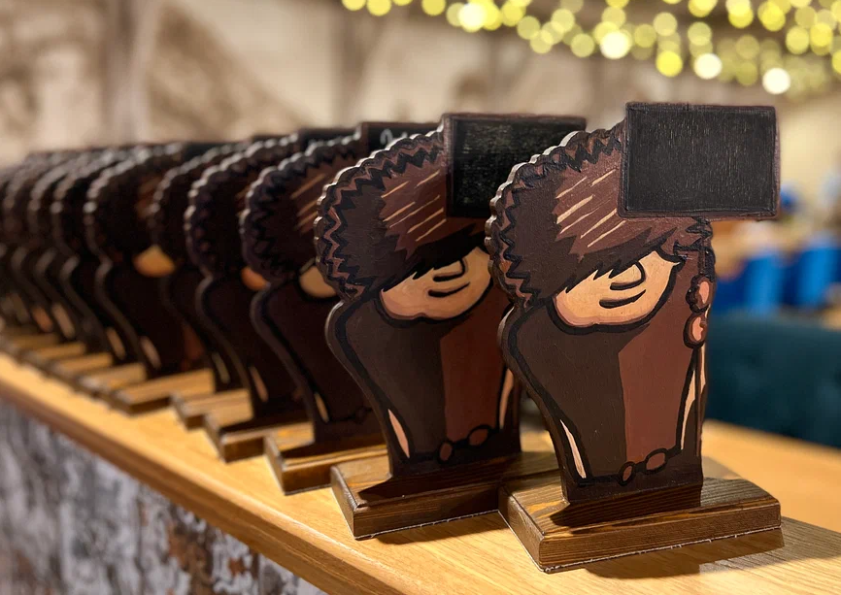

Рис.3. Бронирование в стилистике Чичико

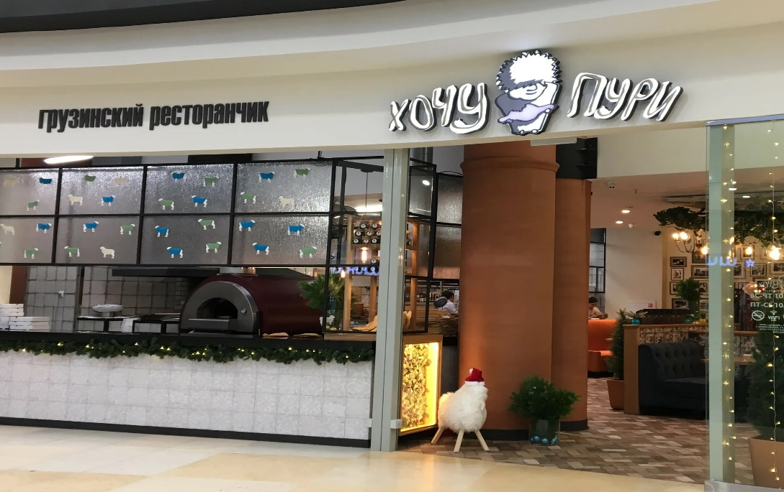

Рис.4. Логотип «Хочу Пури» в ТРЦ «АУРА»

Чем же она так полюбился всем посетителям ресторана? Если мы будем читать меню ресторана, то неоднократно наш взор будет прикован к забавным шуткам от Чичико (Рис.4) и советам по поеданию тех или иных блюд или их истории/описания (Рис.5)

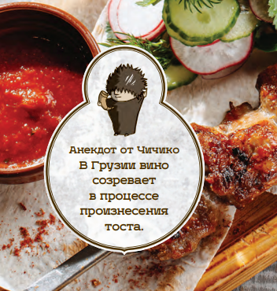

Рис.4. Анекдот от Чичико в меню

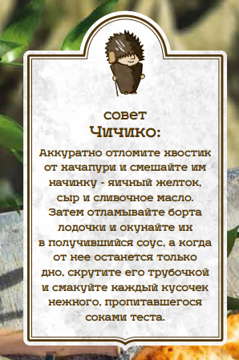

Рис.5. Напутствие от Чичико

Помимо самого Чичико у него существует семья. В рамках данного ресторана ее упоминание крайне важно, ведь ресторан в своей основе несёт домашний уют и вкуснейшую грузинскую кухню. Давайте теперь уделим внимание тай самой еде, ведь в этом и состоит вся суть ресторана. После того, как вы прибудете на место и займёте забронированное вами место вам в тот же момент предложат «приветствие» в виде свежеиспечённого хлеба и традиционного грузинского соуса на время ожидания заказа. Ресторану «Хочу Пури» уже более 5 лет и в него до сих пор стоят очереди. Смотря на это, можно уже сделать вывод, что заведение пользуется огромным спросом и гости готовы ждать в очереди чтобы попасть в него. Давайте же вернемся к содержанию меню. Средний чек составляет примерно 1500 рублей, и цена ,хочу подметить, полностью обоснована. «Хочу Пури» предлагает разнообразное меню на любой вкус: Хачапури (по-аджарски, с начинкой из мяса телятины, с содовыми томатами, по-мегрельски и многие другие) Холодные закуски, салаты, овощи на гриле, сыры в разных проявлениях, грузинские супы, Хинкали (с говядиной и зеленью, с домашним фаршем, с говядиной, с бараниной, по рецепту горных народом с рубленым мясом, с сулугуни, с цыплёнком и копченым сыром, с лососем).Обилие мяса: шашлык, кюфта, кебаб, цыплёнок, рыба. Традиционные кавказки блюда: Чкмерули, долма, чахохбили, оджахури и т.д. Большой выбор сладкого от сладких хинкали до домашнего сметанника. Напитков же бесчисленное количество и даже в контексте ВКР мне будет тяжело перечислить их все, но хочу подметить, что ресторан производит своё домашнее белое, сухое вино. Проблем с едой как мы могли заметить точно нет и быть не может, но что касается самого ресторана и комфортных условий? Мы уже познакомились с прекрасной и разнообразной кухней, хорошим логотипом и легендой ресторана о Чичико. Давайте рассмотрим ресторан с точки зрения посетителя. Сам ресторан прекрасно передает атмосферу Грузии. Самым впечатляющим фактом является настоящая дровяная печь в центре кухни (Рис. 6). Из этого мы можем сделать вывод, что большая часть блюд готовится именно в ней.

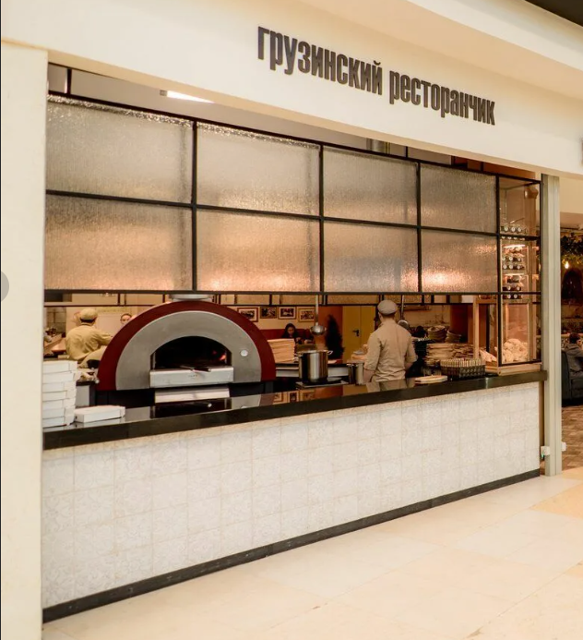

Рис.6. Дровяная печь в ресторане «Хочу Пури»

Удобное расположение печи не мешает поварам в приготовлении блюд и при этом открывает вид на приготовление для посетителей. В основе меню лежат рецепты имеретинских, гурийских, мегрельских, кахетинских, сванских и аджарских кулинарных традиций. Самым удивительным лично для меня является панорама самого ресторана, расположенная на сайте (рис.7).

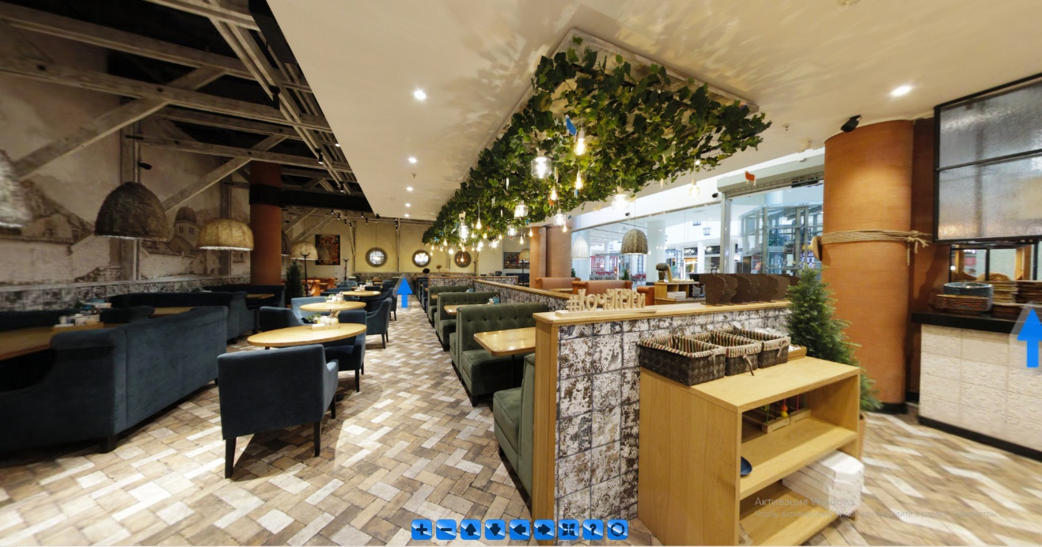

Рис.7. Панорама внутри ресторана

Благодаря такой удобной функции потенциальный клиент может без проблем осмотреть все заведение изнутри с сделать заказ столика в удобном месте.

Внутри ресторан выглядит довольно приятно и располагает к тому, чтобы провести там уикенд или зайти на ланч. Столики расположены не слишком близко, что в свою очередь не будет создавать дискомфорта между посетителями и разговоры между столиками не будут перемешиваться. Кресла и диваны в ресторане существуют двух видов: махрового покрытия и кожаного. Стены украшены живописными видами старинных грузинских зданий, а картины, расположенные по всему ресторану, подчеркивают имидж ресторана. Почти на входе располагается выдача готовых заказов на вынос, что создает очень удобные условия при которых людям не надо будет стоять в очереди или пробиваться сквозь толпу за заказом, а в неспешной манере забрать свою еду. В самом ресторане работает примерно восемь официантов, что в свою очередь создаёт быстры темп обслуживания. Логотип ресторана размещен на фартуках официантов.

Новости ресторана постоянно обновляются на их сайте (рис.8).

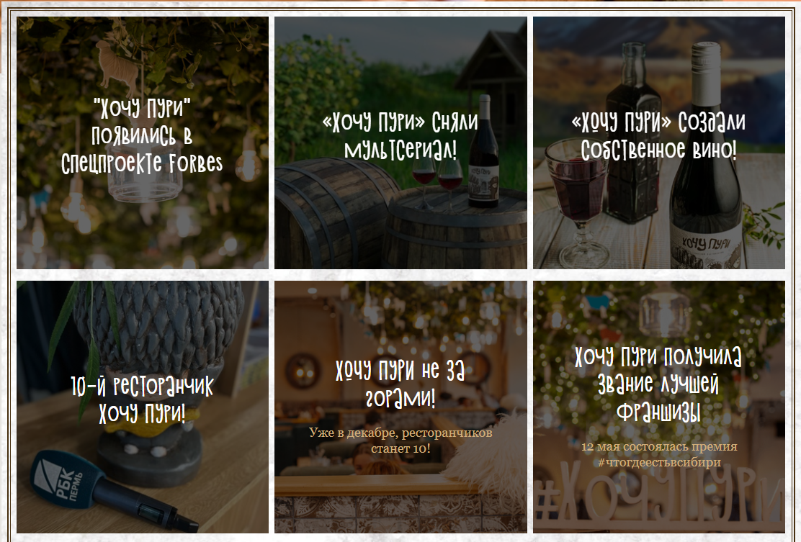

Рис.8. Новости на сайте ресторана «Хочу Пури»

А так же ресторан имеет свое сообщество во Вконтакте в котором регулярно обновляет посты и рассказывает о новинках ресторана. (рис.9). Группа насчитывает 3785 подписчиков (на 10.05.2023). Мы можем заметить, что группа действитльно жива и посты собирают в среднем по 30 лайков на постах, а охват по просмотрам колеблется от 5000 до 9000.

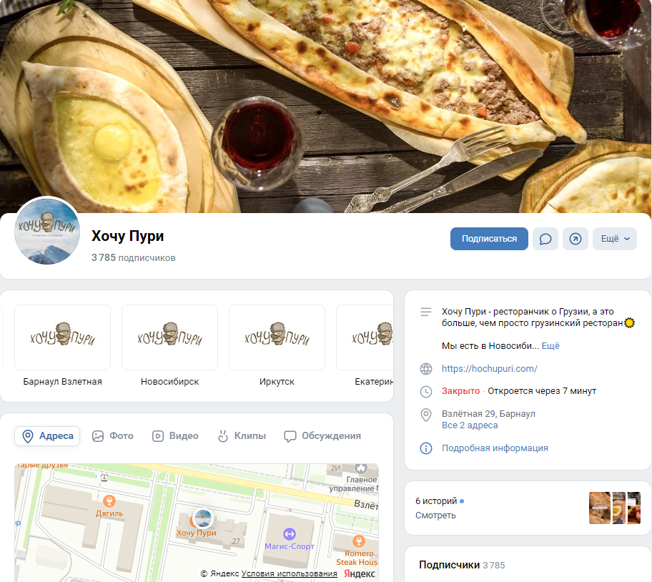

Рис.9. Сообщество «Хочу Пури» во Вконтакте

Сайт ресторана выполнен в очень приятном стиле. Все вкладки и разделы располагаются очень рационально и поиск информации о чем-либо не занимает много времени. Даже анимация в разделе «о нас» выглядит очень достойно, в то время как на множестве других сайтов такая функция работает достаточно плохо или совсем не вписывается в формат сайта.

**Платформа бренда**

**Концепция:** Хочу Пури — это игра слов и один большой ответ на вопрос «Почему Грузия?»

Потому, что нет в мире страны куда также хочется за контрастным многообразием и хлебом. Именно многогранность Грузии лежит в сердце концепции всего ресторана, ее контраст и гармония, огромное количество традиций и современная популярность, истинное трудолюбие и доброжелательность, любви к своему дому и открытое гостеприимство, остроумие и доброта, многообразие красок и вкусов.

**Позиционирование:** Собирательная атмосфера грузинского дома, природы и современности, передающая настроение и истинный вкус большого разнообразия аутентичных блюд с настоящей дровяной печью в сердце ресторана.

**Уникальность:** Уникальность концепции заключается в умении транслировать всю многоликость этой удивительной культуры. Не похожий ни на один другой грузинский или восточный ресторан, «Хочу Пури» уходит от стереотипов, составляя собственный микс грузинский аутентичности, кавказкой душевности, ресторанных трендов, технологии производства и душистого сумаха.

Это ресторан, который с каждым днем расширяет ваше представление о Грузии.

**Продукт**: В самом сердце меню наши специалитеты – хинкали и хачапури разных регионов Грузии.

Более 10 видов хачапури из дровяной печи. В гармонии друг с другом в ресторане представлены разнообразие грузинских, имеретинских, гурийских, мегрельских и аджарских кулинарных традиций.

Более 10 видов хинкали. Традиционные, мтиулури, калакури 60/70, кехетинские хинкали, патара хинкали, детские.

Отдельное внимание в ресторане заслуживает хлеб. Здесь можно наслаждаться свежеиспеченными еще теплыми пури или шоти, дополняя их домашними ткемали и другими соусами, а также взяв хлеб с собой.

Грузия удивительная! Самобытность кулинарных традиций дополняется разделом современной и модной грузинской кухни, таким как «Грузинский Фьюжн».

Грузия меняется и конечно каждые 4 раза в год обновляется специальное меню «грузинские сезоны» где шеф экспериментирует сезонными грузинскими продуктами, а барная карта пополняется сезонными чаями (айвовый, горный чабрец и др.) и безалкогольными домашними напитками.

Грузия натуральная! Собственные соусы, варенья, соления, специалитеты, хлеб, напитки, алкогольные настойки, домашнее вино, которые можно приобрести с собой.

**Категории меню**

| ИЗ ПЕЧИ | ХИНКАЛИ | ХОЛ.ЗАКУСКИ |
| --- | --- | --- |
| ГОР.ЗАКУСКИ | САЛАТЫ | СУПЫ |
| БЛЮДА ИЗ КЕЦИ | ШАШЛЫКИ | ШАШЛЫКИ |

**Критерии верстки меню**

Меню должно отражать концепцию современной грузинской веранды, оно должно быть светлым, настоящий солнечный свет использовать при съемке, натуральные тени, возможно оно будет похоже на книгу о Грузии, лазами современного туриста, с пейзажами, тезисами, чтобы гость погружался неосознанно в концепцию.)

Уделить внимание описательному блоку, первый разворот может быть с пейзажами и описанием концепции, для максимального погружения гостя в концепцию.

Добавить в меню правила жизни ресторана.

Сделать нашего маскота- путешествующего по страницам.

**Место:** Метафора пространства – собирательный образ гостеприимного грузинского дома, владельца своей мельницы и пшеничных полей.

**Интерьер:** Многоцветный современный дизайн гармонично сочетается с аутентичными грузинскими элементами в декоре, национальными образами и ландшафтами в картинах. Эклектичная атмосфера гармонического праздника, но в то же время уютная и располагающая к теплому застолью. Мягкие удобные диваны и кресла, свечи, много зелени, фирменные настойки, варенье и натуральные фуд-композиции.

Сложносочиненный интерьер выглядит очень уютно в духе кавказского гостеприимства и современной тональности европейской Грузии. Много света и красок, элементов декора и картин. Все располагает к отдыху, но не отвлекает от главного!

Мудборд интерьерных решений (рис.10)

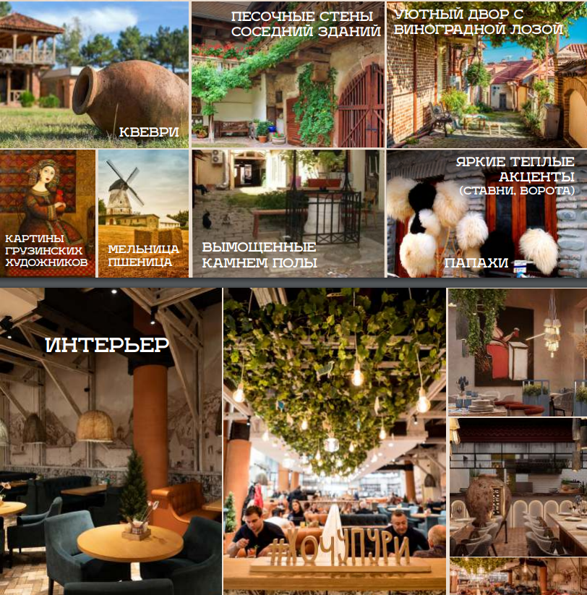

Рис.10. Мудборд интерьерных решений

**Архетип бренда:** СлавныйМалый.

Желание: Чувствовать связь с другими, быть принятым.

Цель: Быть частью общества.

Стратегия: Развивать обычные добродетели, быть «Своим».

Талант: Эмпатия, отсутствие притворства, чувство реального.

Известен как: Партнер, свой парень, работяга, добрый сосед..

Славный малый понимает, что каждый в мире имеет такое же значение, как и он сам, когда в человеке активизируется архетип славного малого, он может надеть на себя рабочий комбинезон или какую-либо иную повседневную одежду (Даже в том случае, если этот человек достаточно состоятелен)

Человек, который ведет себя и выглядит как славный малый всегда воспринимают, как простого человека, всегда готового быть частью команды и всецело разделять ее интересы.

В одежде славного малого преобладают приглушенные цвета и неконтрасные цветовые сочетания. Основные цвета: голубой, синий, оттенки зеленого, теплый красный, розовый, бежевый, коричневый и серый цвет.

**Сервис:** Образ сервиса - дети пекаря (метафора):

Милые, легкие

Дружелюбные

Юмор на уровне улыбки

**Форма**: Светлая рубашка, фартук из натуральной ткани (рис.11)

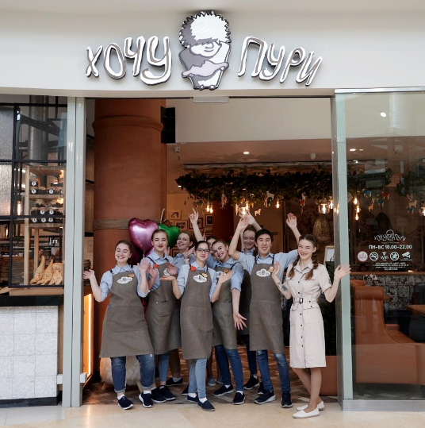

Рис.11. Форма сотрудников сети ресторанов «Хочу Пури»

Интонация бренда: Уважительная, нравственный юмор, не относящийся к этническому происхождению. Смешные истории, юмор про еду и застолья, легкая форма общения.

**Карта впечатлений** (рис.12, 13)

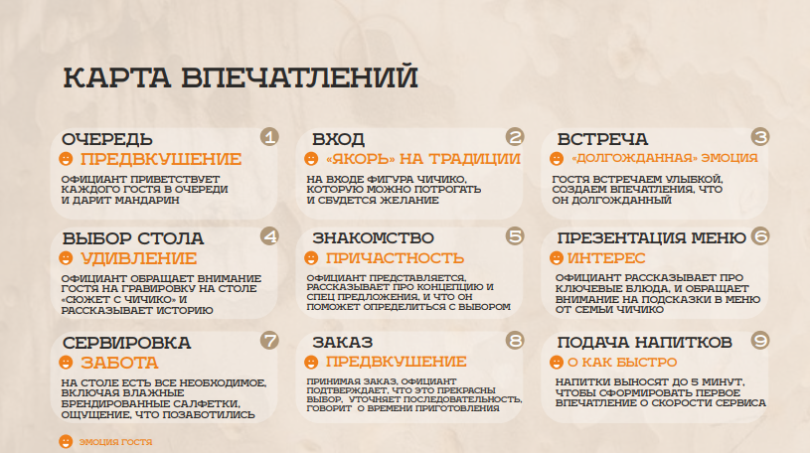

Рис.12. Карта впечатлений

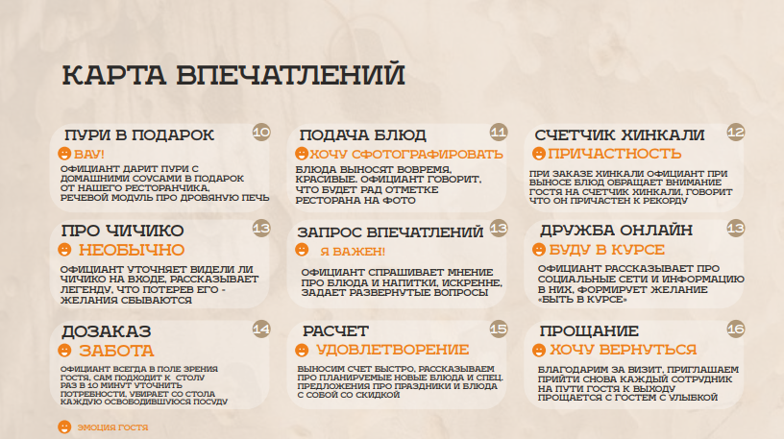

Рис.13. Карта впечатлений

**Миссия:** создать сообщество своих по духу людей, объединенных любовью к Грузии, хачапури и хинкали.

Чтобы в каждом городе бренд ждали и принимали, как своего приятеля, за счет понятной простой и доступной кухни.

**Ценности:**

| ВКУС | ТЕХНОЛОГИЧНОСТЬ | СОВРЕМЕННОСТЬ |
| --- | --- | --- |
| ОБЩЕНИЕ | ПРОСТОТА | ДОСТУПНОСТЬ |
| КОМФОРТ  (душевный) | ГОСТЕПРИИМСТВО | РАЗНООБРАЗИЕ |

Доказательства (Reasons of Bielive)

Кухня Грузии консервативна, рецепты и способы приготовления блюд не меняются в ней столетиями, но мы используем «городские» рецепты.

В ресторане стоит настоящая дровяная печь, где пекут хлеб и грузинские пироги.

В нашем ресторане самое большое разнообразие Грузинских блюд и выпечки.

**Маскот:** Чичико - главный персонаж бренда

Используем его в коммуникациях с гостем:

В интерьере

В социальнх сетях

В рекламных материалах

В меню

**Правила жизни ресторана:**

Лучше быть сытым, чем не сытым

Если птичку все еще не жалко, значит надо выпить еще вина!

Дружба должна быть крепкой, как чача и нежной как хачапури

Ваши отзывы для нас как горячий хлеб, всегда согревают и радуют

А пури, который хочется больше всего, это даже не хлеб, а целый ресторан!

**2.2 Анализ конкурентной среды предприятия**

Мы рассмотрели все положительные стороны ресторана и его интерьер. Теперь нам стоит рассмотреть конкурентную среду ресторанов грузинской кухни. В Новосибирске спрос на грузинскую кухню довольно велик и от того количество ресторанов растёт с каждым годом. Выводы мы будем делать на основе рейтинга ресторанов на карте 2ГИС и возьмём за основу самые большие оценки от пользователей. Конкурентами я хочу выделить ctvm ресторанов с наиболее высоким рейтингом положительных отзывов. Давайте же посмотрим на них по порядку.

1. «Аджикинежаль» ресторан можно найти всего в трех городах: Новосибирск, Нижневартовск и Уфа. А общее количество открытых ресторанов насчитывает 6 штук. Рейтинг по данных 2ГИС составляет 4,9 (рис.14)

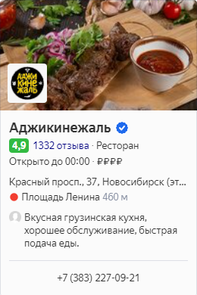

Рис.14. Рейтинг ресторана «Аджикинежаль»

Безусловно является одним из самых популярных ресторанов в овосибирске и также находится на слуху. Имеет большой ассортимент вкусной еды, ведут социальную сеть во Вконтакте и имеют сайт с удобным оформлением. Очень большой поток клиентов можно встретить в выходные дни, так что столики стоит бронировать заранее. Удобное расположение в самом центре (Площадь Ленина) даёт ей явное приемущество.

1. «Хлеб и Нино» ресторан существует в единственном числе г.Новосибирск. ул. Терешковой 12а. Рейтинг по данным 2ГИС составляет 5.0 (рис.15)

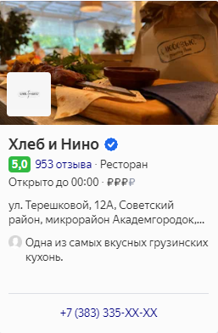

Рис.15.Рейтинг ресторана «Хлеб и Нино»

Сайт не особо притягивает внимание и не располагает к проведению отдыха в данном ресторане. К тому же сам ресторан как я ранее упоминал существует лишь в единственном числе и находится в Академ Городке, что в свою очередь не даёт многим новосибирцам без особых проблем посетить его, но в тоже время притягивает взор людей из самого Академ Городка и притягивает довольно не плохо смотря на реейтинги. Из плюсов так же можно отметить летнюю веранду. Из социальных сетей присутствет только Вконтакте, но он не особо пользуется популярностью, а посты выхождят не так уж часто. У ресторана так же имеется своя легенда, а каждому клиенту вручается шоти в бумажном пакете.

1. «Чучвара» ресторан существует в только в Новосибирске по адресу Сан Сити, Площадь Карла Маркса,7 -3 этаж и Вокзальная магистраль, 16. Рейтинг по данным 2ГИС составляет 4,7 (рис. 16)

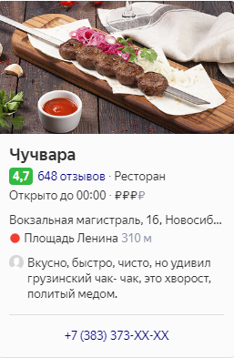

Рис.16. Рейтинг ресторана «Чучвара»

Сайт приятный и удобный в оформлении. Существует приложение для IOS и Android. Имеет чуть ли не самое большое меню из всех грузинских ресторанов, а ассортимент удивляет своим разнообразием. К сожалению очень мало информации о самом ресторане на сайте и нет фирменной фишки. В социальных сетях также не очень хорошее положение у ресторана. Имеется одно сообщество во Вконтакте, но уже заброшенное (последний пост датируется 2 июня 2022 года),а новое сообщество насчитывает всего 317 подписчиков, но активно ведется.

1. «Ambar» находится по адресу ул. Ленина, 48 в г. Новосибирск. Рейтинг по данным 2ГИС составляет 4,9 (рис.17)

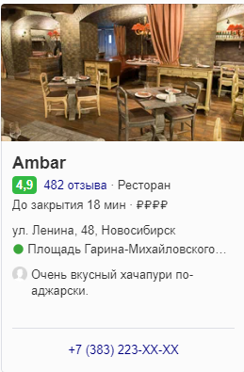

Рис.17. Рейтинг ресторана «Ambar»

Ресторан находится в центре города, что даёт некоторое приемущество. Сайт выглядит не особо приятно, но не создаёт неудобств в поиске нужной информации или блюд. Также у ресторана существует приложение для IOS и Android. Социальные сети не ведутся, а новосити на сайте не публикуются с 2022 года.

1. «Megobari» ул. Романова 39, Новосибирск. Рейтинг ресторана по данным 2ГИС составляет 4,6 (рис.18)

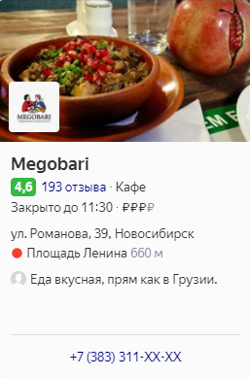

Рис.18. Рейтинг ресторана «Megobari»

Мы можем найти сайт в любом поисковике, но он не открывается. В тоже время почти все отзывы идут по 5 звёзд и люди очень хвалят ресторан, а именно обслуживание, кухню и интерьер. Ценники на еду средний.

1. «Рэсторани» находится по адресу ул. Советская, д.20. Рейтинг ресторана по данным 2ГИС составляет 4,6 (рис.19)

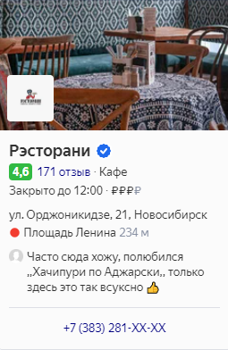

Рис.19. Рейтинг ресторана «Рэсторани»

Сайт выглядит не очень стильно, но информация на нем меня очень удивила. Там можно найти абсолютно всю информацию о ресторане. На сайте указывается время работы ресторана, наличие парковочных мест, музыка которая играет в ресторане, наличие детских сети развлечений, доставка, общее количество мест и большим плюсом для ресторана является наличие летней террасы. Даже средний чек можно найти. Это очень удобно и во многом ресторан только своим сайтом выигрывает у остальных, ведь даже без звонка можно узнать всю информацию. Разнообразие блюд я не обнаружено и все строится вокруг традиционных блюд грузинской кухни. Отзывы так же в большей степени положительные и особенно больший акцент в них идёт на еду.

1. «Mishiko» Ядринцевская ул. 14. г. Новосибирск. Рейтинг ресторана по данным 2ГИС составляется 4,4 (рис.20)

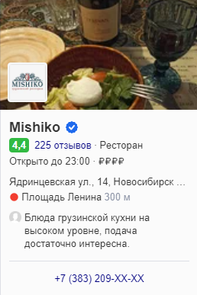

Рис.20. Рейтинг ресторана «Mishiko»

Ресторан имеет высокие оценки от посетителей, но имеется несколько заниженных отзывов за плохое обслуживание, но таких лишь единицы. Сайт выглядит приятно и информацию найти довольно легко. Имеются социальные сети на фейсбуке и одноклассниках. Имеется доставка по городу, а также большое количество акций.

Мы рассмотрели семь ресторанов грузинской еды и можем сделать вывод, что грузинская кухня пользуется большим спросом в Новосибирске. Каждая кухня имеет свои плюсы и минусы, что в свою очередь подтверждает большую конкурентность среди ресторанов. Сам же ресторан «Хочу Пури» имеет рейтинг по данным 2ГИС 5,0. (рис.21)

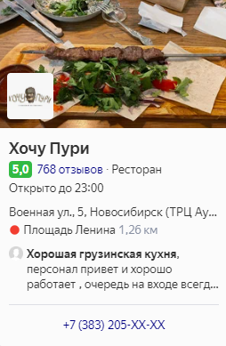

Рис.21. Рейтинг ресторана «Хочу Пури»

Для того, чтобы выделяться среди других ресторанов мы должны разработать оптимальную стратегию продвижения ресторана и найти то, что будет отличать его от остальных заведений города. Это мы займемся в следующей главе.

**Список литературы**

1. Аакер Д. А. Создание сильных брендов. М. Изд. дом Гребенникова, 2013. 440 с.

2. Арзамасцева, О. В. Алгоритм проведения ребрендинга для ресторана / О.В. Арзамасцева. — Текст: непосредственный, электронный // Молодой ученый. — 2018. — № 22 (208), — С. 385-387.

3.Ажгихин С.Г. Особенности системы проектных заданий в графическом дизайне (на примере дизайна упаковки) // Преподаватель ХХ] век. 2010. № 1-1. С. 55-62.

4. Богатова Н.А. Как продвигать ресторан? Лучшие маркетологи, пиарщики и рекламщики раскрывают карты. — Новосибирск: 2017. — 160с.

5.Бельских И.Е. Институциональные основы рекламы и паблик рилейшиз фирмы в современной: экономике / Экономический анализ: теория и практика. 2013. №36. С. 16-24.

6. Бельских И.Е. Региональные бренды: специфика развития в России (/ Региональная экономика: теория и практика. 2014. №20. — С 2-7.

7. Викентьев И.Л. Приемы рекламы: методика для рекламодателей и  
рекламистов – Новосибирск: Наука, 2016. – 40 с.

8. Випперфюрт А. Вовлечение в бренд. Как заставить покупателя работать накомпанию. – Спб.: Питер, 2018. 203 с.

9. Веснин В.Р. Практический менеджмент персонала: пособие по кадровой работе. М. Юристь, 2001. 345 с.

10. Гвоздовская В.Е. Управление рестораном, который любит прибыль 2015. — 256 с.

11. Гинзбург В.В. 1984. Многомерные сигналы для непрерывного канала. Проблемы передачи информации 20 (1):28-46. Пражданский кодекс Российской Федерации (часть четвертая) от 18 декабря 2006. №230-Ф3.

12. Дмитриева Л.М. Социальная реклама. Учебное пособие / Л. Дмитриева– М.: ЮНИТИ–ДАНА, 2012. – 45 с.

13. Де Чернатони Л. 2007. От видения бренда к оценке бренда. Стратегический процесс роста усиления брендов. М: Группа ИДТ. 230 с.

14.Домнин В.Н. Старов С.А. 2017. Эволюция ключевых концепций бренд-менеджмента, Вестник Санкт- Петербургского университета. Менеджмент 5-32 с.

15. Зинкевич, О.В. Брендинг в эпоху смены медиа парадигмы. / О.В. Зинкевич// Брендинг как коммуникативная технология ХХI века. Материалы III Всероссийской научно-практической конференции. 1-3 марта 2017 года. –Санкт-Петербург: Изд-во СПГЭУ, 2017. – 71 с.

16. Зубова А. А. Рекламная кампания в сети Интернет // Новая наука: опыт,

традиции, инновации. – 2019. – № 7–1. – 153 с.

17. Кабушкин НИ. Основы менеджмента: учебное пособие. 9 изд. Минск: Новое знание, 2014. с- 336.

18. Маликова, Н. Н. Дизайн и методы социологического исследования: учебное пособие / Н. Н. Маликова, О. В. Рыбакова. — Екатеринбург: Уральский федеральный университет, ЭБС АСВ, 2014— 173 c.

19.Марченко М.Н., Ажгихин С.Г. Дизайн-проектирование и макетирование упаковки в учебном процессе вуза // Научный альманах. 2016. № 7-1 (21). С. 271-274.

20.Мордвинцев Д.В., Мордвинцева 3.В. Дизайн упаковки и обучение методике проектирования в рамках учебного процесса // Декоративное искусство и предметно-пространственная среда. Вестник МГХПА. 2020. № 4-2. С. 12-24.

21. Немкович Е.Г. Маркетинг малого и среднего бизнеса. – М.: Смысл, 2014.– 56 с.

22.Новиков А.М. Постиндустриальное образование. М., 2008. 136 с.

23. Сейтов Д.А. Современные методы продвижения товаров» // Наука, образование и культура. – 2017. – №5. – С. 33 – 34.

24.Сокол Л.Р., Гарипов Р.М. Информационные технологии в формировании общекультурных и общепрофессиональных компетенций бакалавров для полиграфического производства в условиях постиндустриального общества // Вестник Казанского технологического университета. 2013. Т. 16, № 18. С. 368-372.

25.Сокольникова Н.М., Сокольникова Е.В. Семиотический подход к анализу национальной специфики дизайна упаковки в процессе подготовки дизайнеров в вузе // Вестник Оренбургского государственного университета. 2011. №9 {128), С/130--137.

26. Тюлин АЕ. Чурсин А.А. Вид издания: Учебник. Уровень образования: ВО — Магистратура. Издательство: ИНФРА-М, 2020г.- 120 с

27. Управление персоналом организации / Под ред. А.Я Кибанова. 4 е изд. М: ИНФРА М, 2010. 690 с.